INDICAÇÃO Nº 955/2018

Sugere ao Poder Executivo Municipal, a roçagem, limpeza e conservação do Parque Infantil do bairro 31 de Março.

Excelentíssimo Senhor Prefeito Municipal,

Nos termos do Art. 108 do Regimento Interno desta Casa de Leis, dirijo-me a Vossa Excelência para sugerir que, por intermédio do Setor competente, seja realizada a roçagem, limpeza e conservação do Parque Infantil do bairro 31 de Março, neste município.

Justificativa:

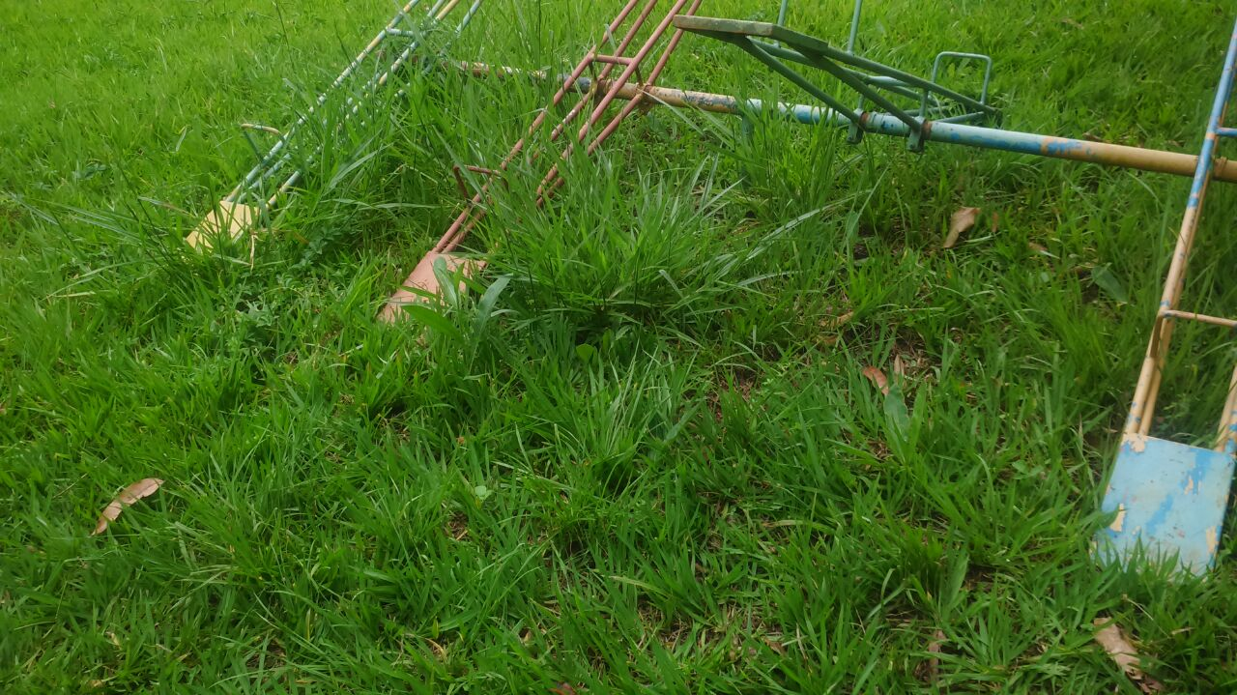

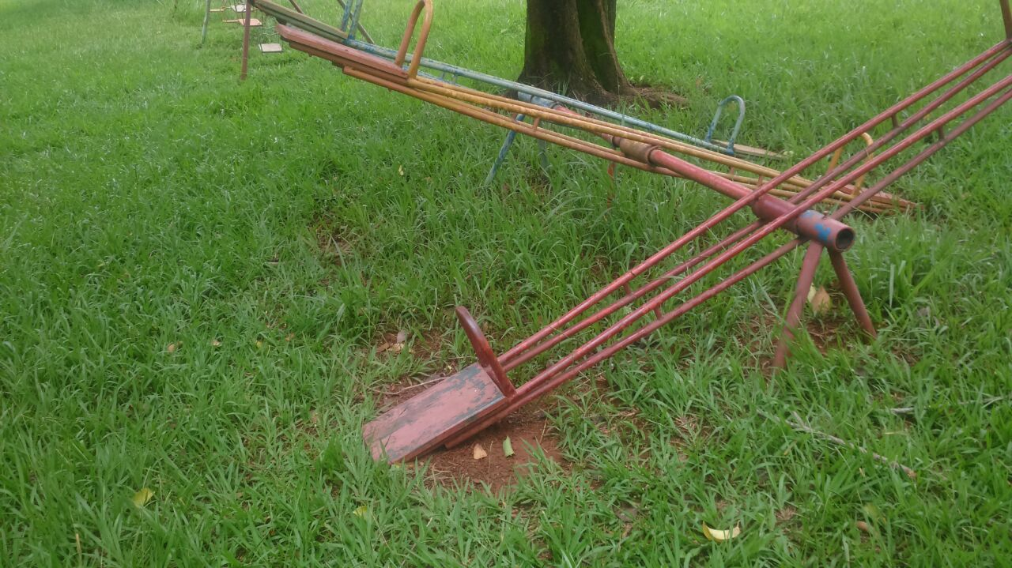

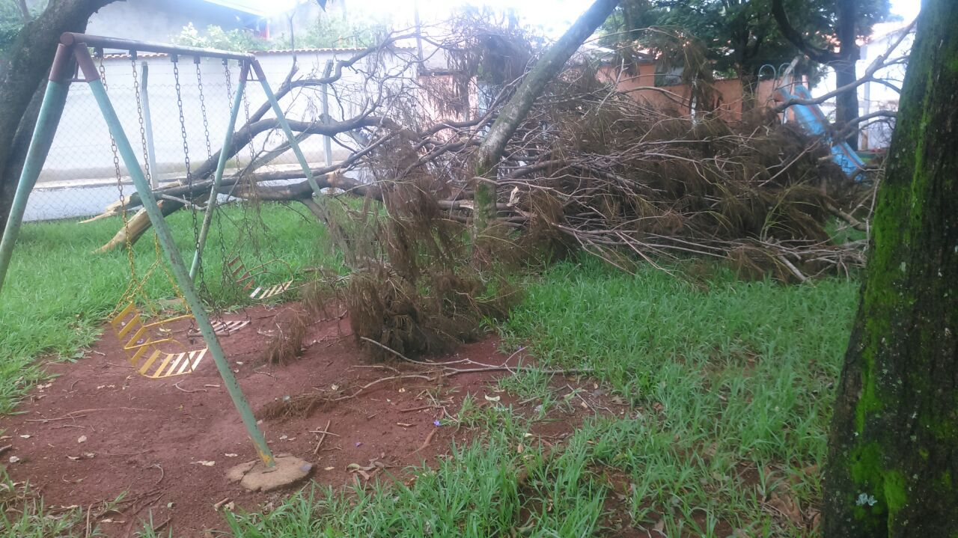

Conforme fotos acima e reivindicação da população do bairro 31 de Março, solicito a roçagem e limpeza das dependências do Parque Infantil localizada entre a Rua 21 de Fevereiro com a Rua Marechal Bitencourt, além da manutenção e conservação dos brinquedos ali instalados.

Plenário “Dr. Tancredo Neves”, em 30 de janeiro de 2.018.

JESUS VENDEDOR

-Vereador / Vice Presidente

